Här Fernand Etgen
President vun der Chamber

Lëtzebuerg, de 14. August 2023

Här President,

Esou wéi den Artikel 81 vum Chambersreglement et virgesäit, biede mir Iech, dës parlamentaresch Drénglechkeetsfro un den Här Policeminister weiderzeleeden.

Eisen Informatiounen no war de Police-Kommissariat op der Place de la Gare an der Nuecht vum 12. August op den 13. August formell zou, well net genuch Policebeamten asazbereet waren. Wéi et heescht, wieren eng ganz Rei Beamte krankgeschriwwen, anerer hätten hier Waff ofginn, well se e längerfristegt Traitement brauchen. Ausserdeem sinn am Moment 4 Beamten an Untersuchungshaft, wéinst engem Virfall vu presuméierter Policegewalt.
Och nom Weekend huet sech d’Situatioun anscheinend net wierklech verbessert, well de Büro weiderhi staark ënnerbesat ass. Eisen Informatiounen no wier de Büro op der Gare de facto net operationell a kéint seng wichteg Aufgab deemno och net erfëllen. An deem Kontext wollte mir folgend Drénglechkeetsfroen un den Här Policeminister stellen:
- Kann de Policeminister bestätegen, datt de Police-Kommissariat op der Garer Plaz an der Nuecht vum 12. op den 13. August formell zou war?
  - Wa jo, wat waren déi genee Ursaache fir dës Fermeture?
- Wéini stinn nees déi néideg Effektiver zur Verfügung, fir datt de Policebüro op der Gare nees voll operationell ka funktionéieren?
- Wat wëllt de Minister maachen, fir datt et an Zukunft net méi dozou kënnt, datt eenzel Kommissariater mussen zäitweileg zougemaach ginn?
Här President, mir bieden Iech, eisen déifste Respekt unzehuelen.
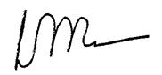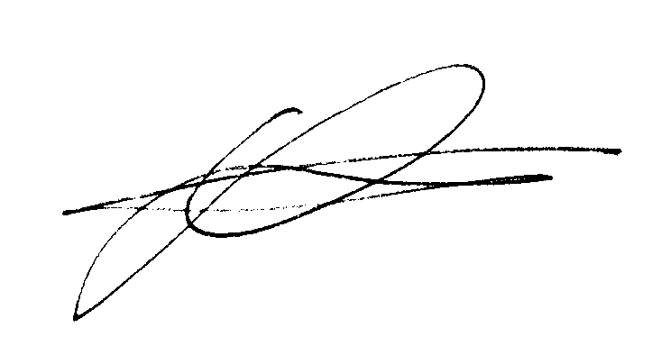
Laurent Mosar Léon Gloden
Deputéierten Deputéierten

